**Requerimientos funcionales:**

|  |  |
| --- | --- |
| Nombre | **1A- Verificar que OBJECTID es único.** |
| Descripción | Se verifica que todos los OBJECTIDS sean únicos de cada objeto. |
| Entradas | Ninguna. |
| Salidas | Mostrar un texto indicando si No hay ningún OBJECTID repetido entre todos los meses. Si hay OBJECTID repetidos, mostrar aquellos que se encuentren repetidos. |
| Estimación de complejidad temporal | O(n) |

|  |  |
| --- | --- |
| Nombre | **2A-Consultar infracciones por fecha/hora inicial y fecha/hora final.** |
| Descripción | De la consulta realizada, mostrar OBJECTID y TICKETISSUEDAT |
| Entradas | Fecha/hora inicial y fecha/hora final |
| Salidas | Para las infracciones resultantes mostrar OBJECTID y TICKETISSUEDAT. Cola con las infracciones para la vista. |
| Estimación de complejidad temporal | O(n) |

|  |  |
| --- | --- |
| Nombre | **3A-Informar el (FINEAMT) promedio cuando hubo accidente y cuando no lo hubo.** |
| Descripción | Informar el (FINEAMT) promedio cuando no hubo accidente y el (FINEAMT) promedio cuando sí lo hubo, dado un tipo de infracción (VIOLATIONCODE).. |
| Entradas | Tipo de infracción. |
| Salidas | Promedio del FINEAMT con y sin accidente. |
| Estimación de complejidad temporal | O(n) |

|  |  |
| --- | --- |
| Nombre | **4A-Ordenar descendentemente las infracciones de una dirección en un periodo de tiempo.** |
| Descripción | Ordenar descendentemente las infracciones de una dirección en un periodo de tiempo basándose en el ID del segmento de la calle y la fecha. |
| Entradas | Dirección, Fecha inicial y final. |
| Salidas | Pila con las infracciones ordenadas. |
| Estimación de complejidad temporal | O(n) + O(n log n) |

|  |  |
| --- | --- |
| Nombre | **1B-Consultar los tipos de infracciones con su valor (FINEAMT) promedio en un rango dado.** |
| Descripción | Muestra los tipos de infracción según su VIOLATIONCODE y el promedio de su valor FINEAMT. |
| Entradas | Rango a consultar. |
| Salidas | Cola con las infracciones según su tipo con su FINEAMT promedio respectivo. |
| Estimación de complejidad temporal | O(n) |

|  |  |
| --- | --- |
| Nombre | **2B-Consultar y ordenar por fecha, las infracciones donde la cantidad pagada está en un rango dado.** |
| Descripción | Para las infracciones resultantes mostrar OBJECTID, TICKETISSUEDAT, TOTALPAID. Se debe poder seleccionar si el resultado se retorna ascendentemente o descendentemente por fecha de la infracción. |
| Entradas | Rango de total pagado (TOTALPAID) para buscar las infracciones |
| Salidas | Pila ordenada por fecha con infracciones en el rango. |
| Estimación de complejidad temporal | O(n) + O(n log n) |

|  |  |
| --- | --- |
| Nombre | **3B-Consultar infracciones por hora inicial y hora final, ordenada ascendentemente por VIOLATIONDESC.** |
| Descripción | Para las infracciones resultantes mostrar OBJECTID, TICKETISSUEDAT y VIOLATIONDESC. |
| Entradas | Rango de horas a buscar. |
| Salidas | Cola ordenada por descripcion con infracciones en el rango. |
| Estimación de complejidad temporal | O(n) + O(n^2 + n/2) |

|  |  |
| --- | --- |
| Nombre | **4B-Informar el (FINEAMT) promedio y su desviación estándar segun el tipo de infraccion.** |
| Descripción | Informar el (FINEAMT) promedio y su desviación estándar segun el tipo de infraccion. |
| Entradas | Tipo de infracción. |
| Salidas | Promedio del FINEAMT y desviación estándar. |
| Estimación de complejidad temporal | O(n) |

|  |  |
| --- | --- |
| Nombre | **1C-El número de infracciones que ocurrieron en un rango de horas del día.** |
| Descripción | El número de infracciones que ocurrieron en un rango de horas del día. Se define el rango de horas por valores enteros en el rango [0, 24]. Considerar todas las infracciones en el cuatrimestre. |
| Entradas | Rango de horas. |
| Salidas | Número de infracciones en esa fracción de tiempo. |
| Estimación de complejidad temporal | O(n) |

|  |  |
| --- | --- |
| Nombre | **2C-Calcular el porcentaje de infracciones que tuvieron accidente por hora del día.** |
| Descripción | Retorna un el porcentaje de infracciones con accidente en el día, tomando 100% como el número de infracciones del cuatrimestre. |
| Entradas | Ninguna. |
| Salidas | Gráfica ASCII con los porcentajes obtenidos. |
| Estimación de complejidad temporal | O(n) |

|  |  |
| --- | --- |
| Nombre | **3C-Calcula la deuda total por infracciones en rango de fechas.** |
| Descripción | Retorna el total de deuda (que incluye TOTALPAID, FINEAMT, PENALTY1 Y PENALTY2) por infracciones dadas en un rango de fechas. |
| Entradas | Rango de fechas para buscar infracciones. |
| Salidas | Deuda total por infracciones en un rango de tiempo |
| Estimación de complejidad temporal | O(n) |

|  |  |
| --- | --- |
| Nombre | **4C-Graficar la deuda total por infracciones en cada mes.** |
| Descripción | Retorna la gráfica de la deuda total de por infracciones acumualda mensual. |
| Entradas | Ninguna. |
| Salidas | Gráfica ASCII con deuda acumuluada por mes de cuatrimestre. |
| Estimación de complejidad temporal | O(n) |

**Diagrama de las Estructuras de Datos:**

1. **Pila y Cola:**

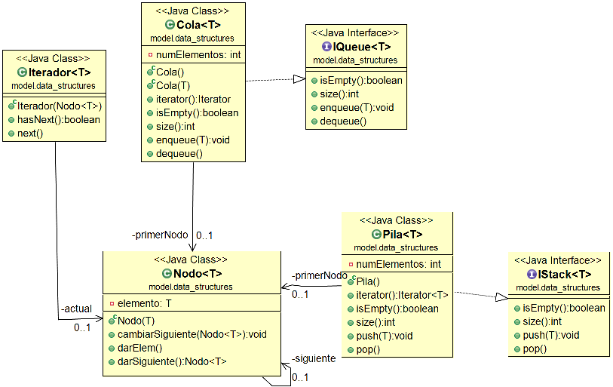

**2) Lista:**

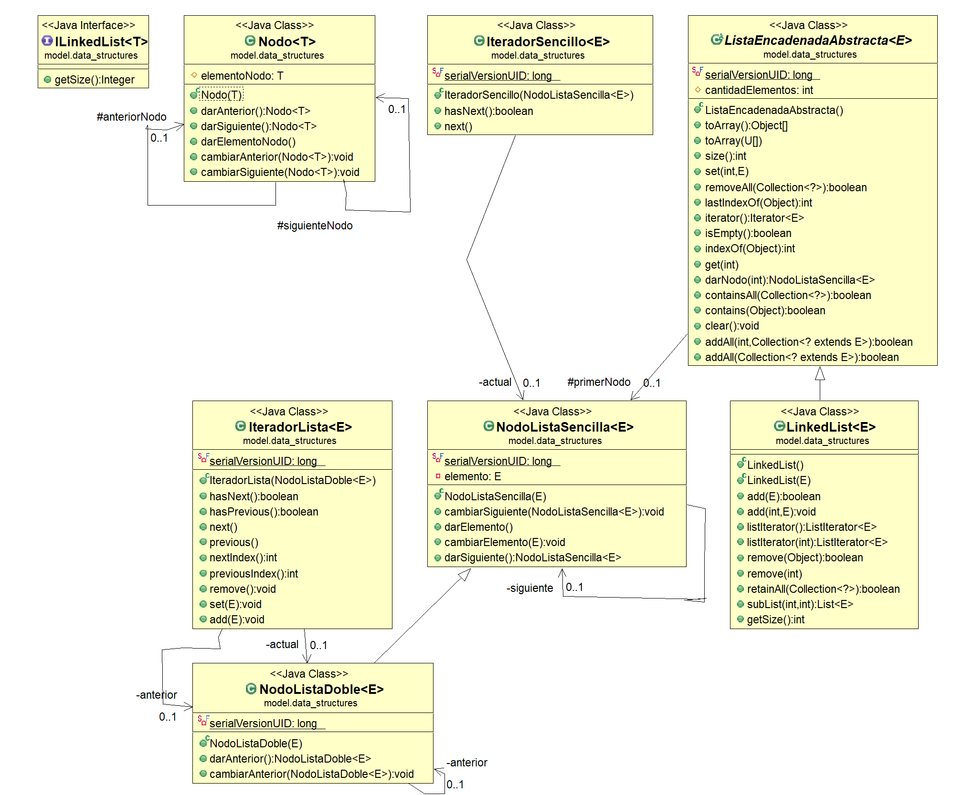

**Diagrama de la solución:**

